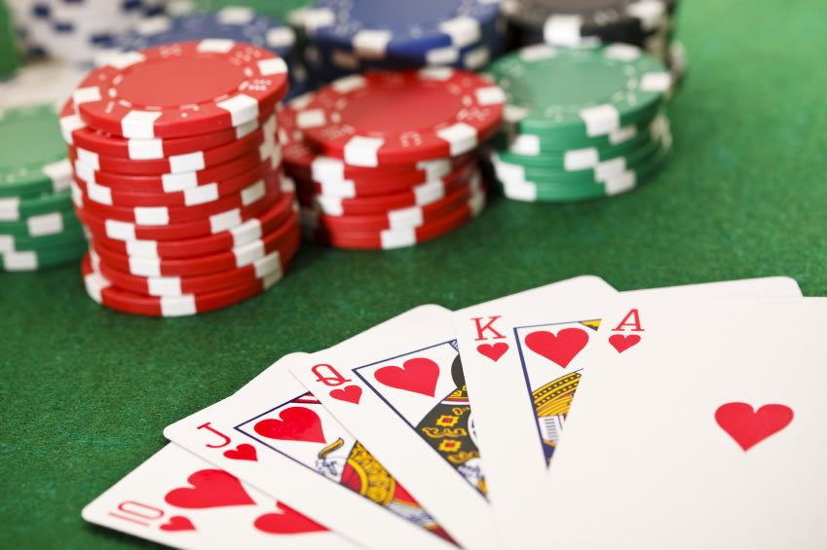
Přijďte se naučit do školního klubu základy pokeru!!!

2.11.2017 od 14:00 do 15:30

